2018/08/29今天第八讲，我们把模块三财政讲完，然后引出税收。

昨天我们讲了中央财政和国债，今天我们来看地方债务问题。地方是中国花钱的主力。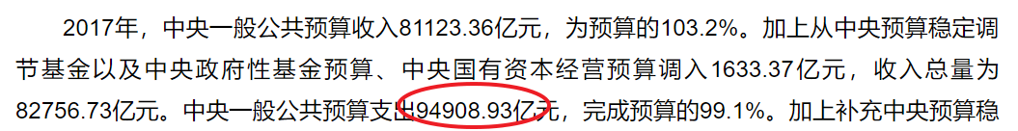

2017年，中央财政的总支出是9.5万亿元。其中中央本级支出，就是国家花掉的才3万亿。对地方的税收返还和转移支付达到了6.5万亿元。

目前全国的财政格局，中央收得多，地方收得少；中央花得少，地方花得多。所以转移支付成了关键，中央如何竖权威，钱再谁的手里，谁就有权威。

昨天的热身阅读“我们地方没钱”讲的就是分税制改革前后中央和地方惊心动魄的博弈。分税制改革前，中央没钱，接近揭不开开锅了，地方钱也不多，改革开放初期大家都是一穷二白。

分税制改革之后，钱的重心都去了中央，中国经济发展了以后，国家富了，中央更富，但地方上要花钱的地方仍然多，教育，社保，医疗，民生，这些花费基本都在地方上。于是地方往中央跑部进京，争取财政资金，成为了常态。

我们来看看中央和地方财政分别花到了哪里。

中央支出国防是最大头，1万亿，跟烟草的税收相仿。国债付息近4000亿。其它都是零敲碎打，各一两千亿。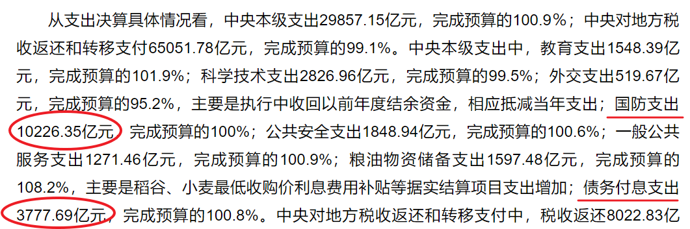

再看全国包括地方和中央的整个财政开支：

超过1万亿的都圈出来了，分别是：教育3万亿+ 社保2.5万亿+ 城乡社区2万亿 +医疗1.5万亿 这些支出基本都在地方。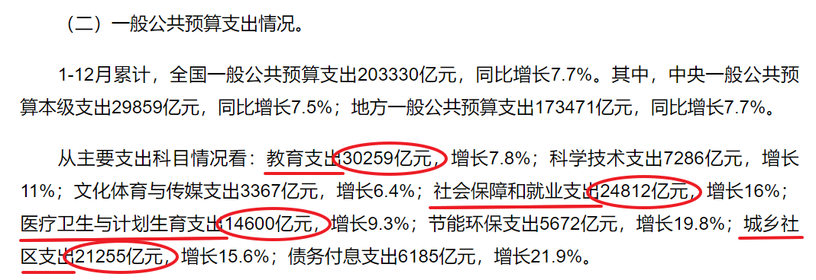

【小结】地方花钱多，民生投入主要靠地方，收入中央占一半，分配靠转移支付

转移支付的各省明细：<http://www.sohu.com/a/131022838_481640/>

从上边的两张图当中，我们看到了中央的债务付息不到4000亿，全国总共是6000亿出头，现在我们的地方也开始发债了，城投债。

从美国的情况来看，国债是主力，余额已经突破20万亿美元，州和地方政府的债务余额仅3万亿出头，且2007年后的增长比国债的增长速度要慢得多。

中国正相反，国债余额占GDP的比例很低，比起美国的超过100%，我们只有16%。

但地方政府的负债，相对中央负债的比例，我国远超美国。

截止2017年末，根据中银国际证券的测算，我国地方政府真是负债余额约**44**万亿，是中央政府的**3**倍以上。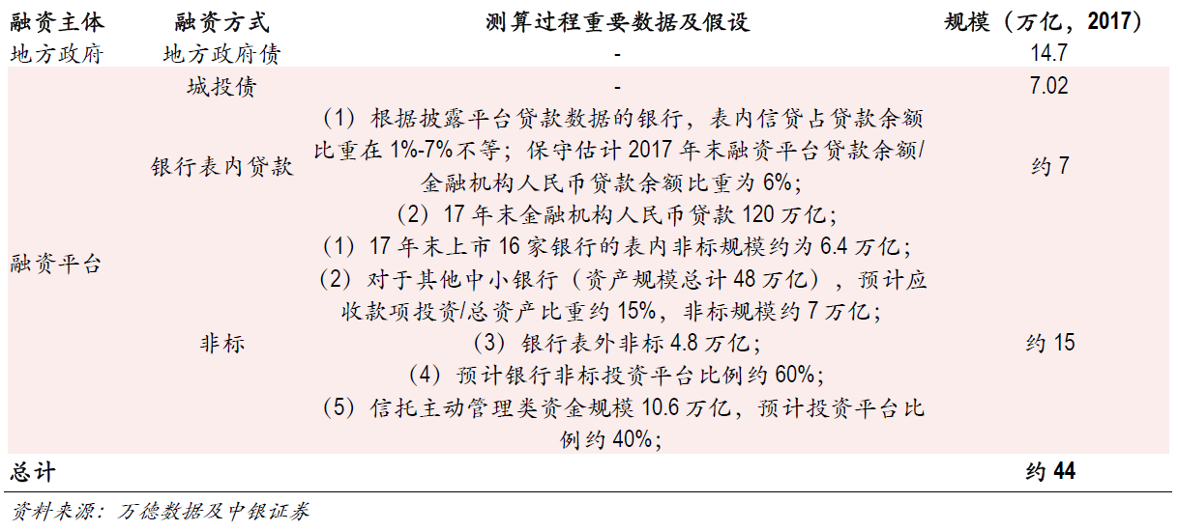

【小结】中国的地方政府负债是中央政府的3倍以上，我国政府的总体负债率（包括中央和地方）占GDP的比例约70%左右。

下面我们来具体看地方政府的负债。首先是地方政府债，也就是由地方政府直接发行的债券。

我国地方债的发行经历了三个阶段，根据民生证券的整理如下：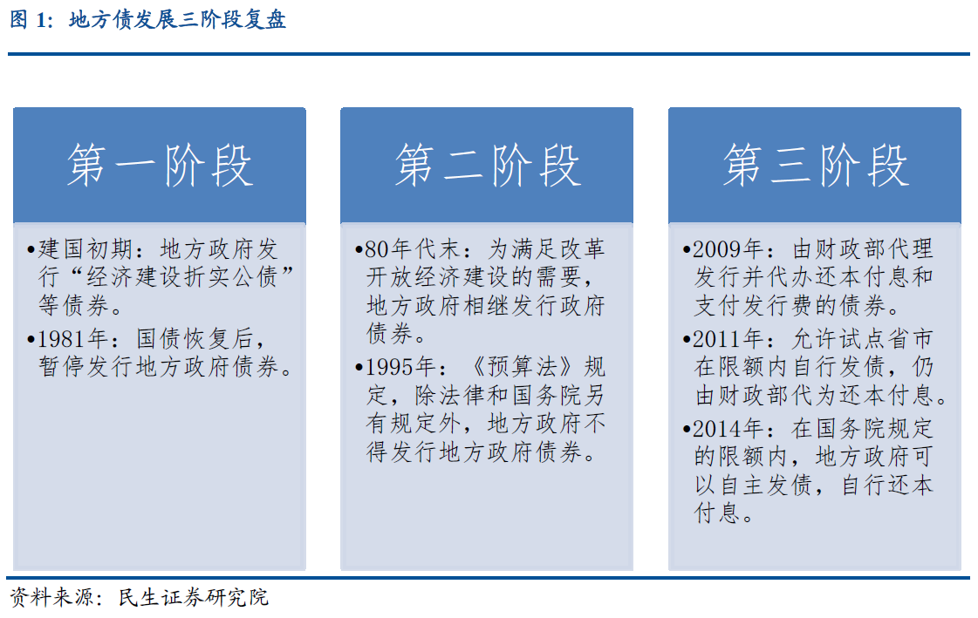

目前国务院实行总量控制，地方可自主发债还息。14年放开后发行总量井喷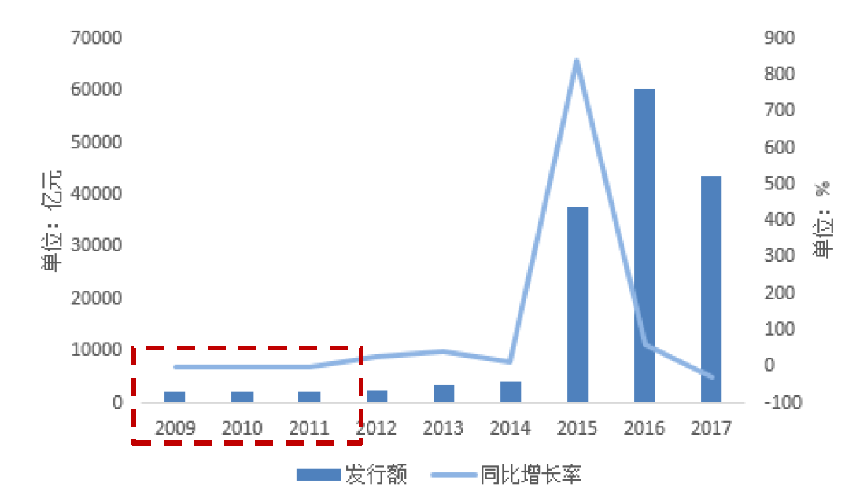

目前累计余额14.7万亿。

城投债指的是地方政府的融资平台，以公司的名义发行的债券。其发债的规模也是从09年的4万亿以后开始井喷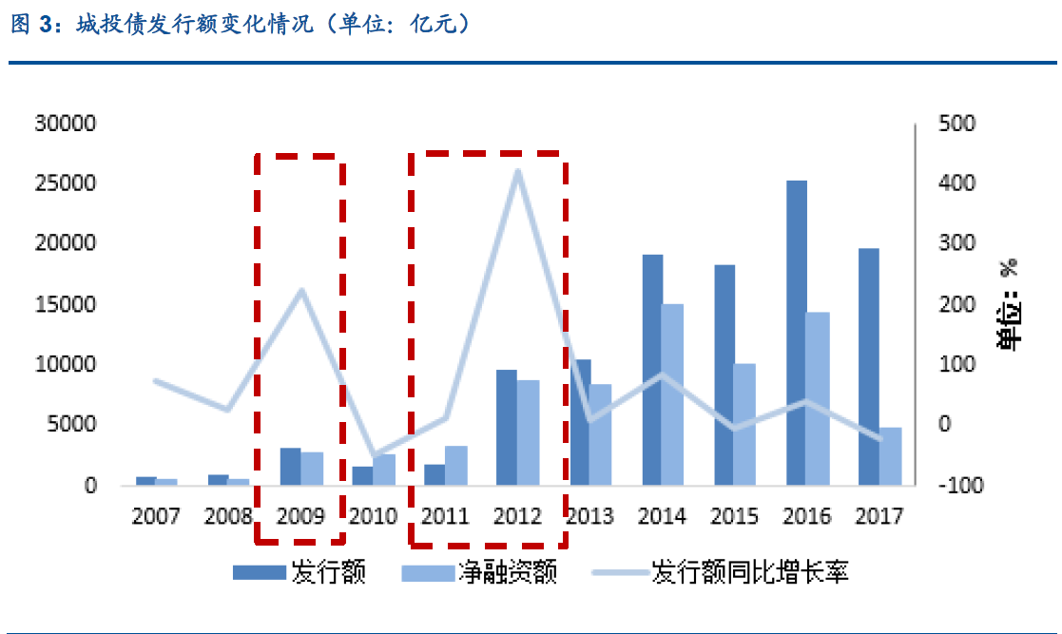

目前余额7万亿。

除了这些明面上的负债以外，地方政府还有很多的隐性负债，这部分不纳入预算，或政府承担隐性担保，豁然风险的债务也是近期清理的重点。

他们包括银行的表内融资和很多非标的表外融资，其中据中银国际估算表内为7万亿，表外为15万亿。

银行的表外业务不利于宏观的货币管理，也不利于业务的风险管理，甚至是很多资产经过多层包装转手后，他的风险传导机制已经变得凌乱不堪，很可能成为下一轮危机当中埋藏很深的雷。所以出身建行董事长，又做过证监会主席，山东省省长的郭树清上任和重点清理的就是这类表外业务，尤其是与地方政府负债相关的这类隐性负债。

如今银保监会合并，郭树清一手抓，他还兼任了央行的党委书记，可以有效避免金融监管多龙治水的乱局。

【小结】中国地方政府的负债不透明，政府通过融资平台，以企业的名义向银行举债过多，且通过银行表外的非标产品的形式，令风险管控更加困难。目前中央已有意识地在清理排查这方面的风险。

到这里，我们把财政当中的中央财政收支与国债，地方财政的收支和地方债务问题就讲完了。财政收入的核心靠税，近年全球政府的开支都大于收入，举债成了常态，债务最终还是要靠政府的未来的收入来逐步化解。否则长期借新还旧，债务越垒越高，也就跟庞氏没什么区别。债务超过了能够承受的规模以后，必定会爆发金融危机。明天，我们就开始看税，细解一番这个政府的未来收入预期究竟怎么样。

第八讲就到这里，财政模块讲完了，按赢家会的规矩，前三分之一的课程结束后，我们会征集会员的反馈意见，稍后我的助理会把投票链接发出，大家都来完成一下。

—继续禁言到晚8:30---

【**5**斗赢家会**|**隧道】第八讲课后习题

1.我国的地方政府负债通过哪些主体？（单选）

A 只有地方政府

B 只有地方政府融资平台

C 地方政府和它的融资平台

D 其它

2.我国地方政府的负债比较高，是因为？（多选）

A 地方政府的民生开支比较大

B 地方政府的直接收入比较少

C 地方政府对地方金融机构的影响比较大

D 地方政府的基建投入比较高

3.我国中央和地方两级的政府负债率占GDP比例相比美国？（单选）

A 中央占比小，地方占比大，总计占比小

B 中央占比小，地方占比大，总计占比大

C 中央占比大，地方占比大，总计占比大

D 中央占比大，地方占比小，总计占比小

4.你认为模块一【经济】、模块二【货币】和模块三【财政】让自己（单选）

A 有很大收获

B 有一些收获

C 没什么收获

5.针对模块一【经济】、模块二【货币】和模块三【财政】有不解的地方，请提问（单选）

A 没有问题

B 有问题，请在文章末写留言

主观题

今年初多地爆出GDP“注水”，它对地方债务问题有何影响？目前化解地方债务风险，对A股有何影响？（请把你的想法今晚8：30解禁后发到群内）

大家晚上好

现在公布选择题答案

第一题C，见本期中午的描述

第二题ABCD，地方政府通过当地的商业银行分行，城商行安排融资很常见，一般地方银行在面对政府的时候相对弱势。

第三题A，中央占比16%，地方占比据估计约55%，总计约70%；美国中央占比100%，地方占比15%，总计近120%

下面我先找主观题的优秀答案，今天的满意度调查当中征集了一批大家的问题，我会在接下来三内内答复完毕。

这一段我摘自@清心【骑】-长沙-能源 目前国家对地方发债实行的是总量控制，控制的标准就是总体负债（包括中央和地方）占GDP的比例，一旦GDP注水，说明实际GDP比账面上要减少，为了控制负债率，对应负债也要减少。

这一段摘自@HZY【骑】-东莞-医学 谈近期的影响，目前化解地方政府债务风险，特别是不予许接新还旧，那么地方政府的流动资金突然就减少甚至枯竭，使地方政府的投资停摆，对那些以承接政府项目工程为主的上市公司影响很大，如环保园林股。同时，由于市场预期政府会紧缩，对市场的负面情绪影响也很大。

以上两点@六波罗密【九】-北京 -建筑 @跳跳公园（骑）云南～自由职业 也都提到了，下面就不一一at了。

虚报GDP会影响债权人信心，负债成本会更高。化解地方债务，只能通过经济发展降低杠杆。

@浮沉【骑】-荆门-通信 的这段不错

主观题答案：

GDP注水，一定程度上隐藏了地方政府债务的情况，不能把债务的真实情况体现出来，对政府的公信力有影响。A股公司如果业绩造假，会对股市有影响。

@sunny【骑】-苏州-股民 的也是同样的意思

主观题：

化解地方债务就是去杠杆，影响地方投资，影响企业盈利，对A股利空

@蚊子（骑）-株洲-无业 这段言简意赅，不错

@闻子（骑）珠海～财务 的后半段，对短期长期影响说得很清楚：化解地方债务风险，就意味着地方政府正在开展的基建项目被迫停工，新项目被迫暂停。当然依靠政府项目盈利的水泥、钢材、建筑类上市公司业绩增长预期，就没有了；依赖政府PPP项目高增长的企业，流动资金成本飙生，风险高发，拖累相关公司股价大幅下跌，对A股短期来看负面影响很大，但长期来看，清理化解地方债务风险，能使整个银行系统抵抗风险的能力增强，有利股市转而走回牛途。

@孟小萌-【骑】-天津-金融 的回答，专业人士

主观题：1、2017年7月14日，金融稳定工作会议召开；11月8日，局委掌舵的金融稳定发展委员会成立；12月23日，财政部发文中央绝不对地方债兜底；2018年1月3日，内蒙古第一个承认财政数据造假；随后是辽宁、天津……在政策层面，这些都是连续而非割裂的。当没有中央兜底之后，地方债高企的地方政府只得主动刺破虚假，不是不想还，是真的还不起了。同时在目前货币收紧的大环境下，中央对地方债务也在进行严控，地方财政再伪装那么“美”会让本来已经岌岌可危的地方政府不好意思再找中央要钱。因此，挤水分，期待中央财政的转移支付，成了必然的选择。

2、过去一些地方政府通过PPP、政府购买服务等方式违规举债，那么在化解地方债务风险的同时，必然伴随着地方企业，尤其是国企的降杠杆。过程中A股上市公司（尤其是地方国企、PPP相关企业）最容易遭遇到灰犀牛，短期流动性受限，阵痛不可避免。长期来看，债务出清后更有利于企业的健康发展，利好。

从目前对地方政府债务的清理过程来看，表外不再增加，表内统一管理，卖地收入纳入预算，中央不为地方兜底，说明了我国清理地方债务的决心。而且目前我国整体债务占GDP比例尽管超过了60%，但与OECD国家比较起来仍处于中等水平，总体可控。

但是债务在清理的过程当中，投资的规模会存在一定的缩减，而中国经济的增长当中，投资拉动的作用又非常明显，所以政府如何平衡好去杠杆的节奏，对股市会产生重大的影响。比如去年下半年和今年上半年，就可能过急过快，今年7月的调整转向的后续效果，我们有待观察。

下面答疑

Q:请问骑大，表内和表外是什么意思？

A:@若水【骑】-深圳-物流 表内是指信贷资产存在于银行的资产负债表内的业务，表外是指那些不再资产负债表上显示，但可能银行会承担豁然风险，影响银行损益的业务，具体可以百度一下。

Q:请问骑大，央行数据黄金货币是什么意思[抱拳]

A:@许志 这个我没深入研究，从个字面上黄金货币，应该跟纸黄金之类比较相似，就是不是实物黄金，具体你可搜索引擎再查一下

Q:骑大，请问影子银行都有哪些，产生了什么具体影响？

A:@🐻 【骑】-保定-管理 影子银行和银行的表外业务差不多的意思。

Q:请问：化解地方政府负债，只能通过经济发展降低杠杆，这其中的传导机制是什么？

A:@小学生-「骑」-青岛-火锅 是的，降低负债就是要控制支出，增加收入，对政府来讲，当然是发展经济了

Q:请问骑大什么叫转移支付，难得地方债只有转移支付这个最佳途径吗[抱拳]

A:@许志 转移支付就中央财政向地方财政的补贴，地方债和可以凭地方自己的收入来还。

转移支付可以看下这篇：<http://www.sohu.com/a/131022838_481640/>

Q:@骑行夜幕的统计客 骑大我们云南穷啊！发了这么多的债，要是还不上了会对我们老百姓有什么伤害啊？

A:公务员的工资，地方上的民生支出，投资都会缩减@跳跳公园（骑）云南～自由职业 极端情况下

现在已经有苗头了😂

我看了一下今天满意度调查当中留言的问题，因为看不到是谁问的，就没法一一at了。

【问】汇率的升值或贬值，跟一国的GDP有关系吗，是怎么样的关系。

【答】全球座次是按美元排的，贬值就掉下去了，升值就涨得更快，中国05-10就是这样，高歌猛进，俄罗斯95-00则是节节败退。

【问】知识点比较多，课后题目感觉很深奥，同学回答很专业，除了百度查相关资料，怎样能缕出正确的学习脉络？

【答】当什么也不懂的时候，百度也是一种学习，逐步有感觉了以后，学着用自己的语言来概括归纳。

【问】宏观经济的知识与实际生活，投资的影响结合的不够，理解的时候不够具体，感觉知识点不太能落地。

【答】学了直接能拿来用的一般都是操作工的技能，比如教你如何买1手股票，教完自己就可以买了；高阶的知识本领，比如如何在股市里取得长期稳定的盈利收益，都是需要学完以后通过自己实践反思总结逐步悟出来的。

【问】可能自己不是财经专业的，对课的理解还不能太透彻，比如货币发行数量及根本原理，与国民生产增速的关系还不不太清楚，可能需要自己对基础知识进行学习，希望骑大能介绍推荐几本关于：货币、财政、税收方面的书籍，这样学起来应该更好。

【答】我这门课大约汇聚了几十本书的信息，有一本小册子商务印书馆的《**60**分钟读懂宏观经济》可以参考看看，但初学者也未必能读得进去，因为不是从股市的角度讲的，比较偏理论。还是以课堂的内容为主。大家对于上课的内容和与股市的联系，值得今后反复回看，宏观的东西都是历史，我个人的经验每次回顾都会有新的认识。

【问】骑大如果一个国家货币财政各方面都在统计层面运行的很好，相信金融工作者也会做各种形式的测算来控制风险，如美国。为什么还是会有金融危机不时出现呢？是因为没统计到的风险？还是统计到了因为人自身的原因？

【答】知道得越多，越知道自己知道得少。所以要be humble，我相信大家上了我的宏观课能够建立的第一步认知就是，美国远非完美，而且永远不要低估了人性的贪婪，和个体的逐利加总后所引发的宏观失控。经济学家只能从过往中总结经验教训，但我们不知道的事情还太多太多。

【问】1、地方债务规模对基建的影响，2、美国国债和美元强弱的关系

【答】这样的问题属于典型的没法回答。地方债越多，能投入基建的资金也越多，美国国债滥发，美元越弱。但是能说明什么呢？我的课程都是在帮大家定量作回答。比如地方债超过60%GDP的警戒线了要注意，美国国债更是超过100%了。后续我们只能继续关注数据，包括这一轮铁公鸡的影响也是一样的。定性的论断，接下去一定会怎么样都是很武断的。

【问】可不可以有一个醍醐灌顶的提纲或者图，比如把几个模块之间的关系用图描述。这样可以便于加深理解内在逻辑

【答】暂时还没研发出来，我还没有在经济领域总结出麦克斯韦方程的本事。。货币模块中我发过一张中央银行资产负债表的图，这张图对我来说挺醍醐灌顶的。

【问】数据不知道从何处查找

【答】很多人问过我这个问题，我一般课程当中都会提到我引用的数据，发出的图片的出处。希望提升搜商的朋友，第一步从一点点线索出发满世界去找开始，不知道何处找，找多了就知道了。关键是实践，动手。

【问】为什么“美国的国债的余额数升高可以引起美国的本币的贬值”，发国债就会导致本币贬值?

【答】因为发国债，很多都是通过央行发钞认购，这样货币基数大了，货币也就贬值了。

今晚先到这里，明天继续，各位晚安！

理由有二：心情好、爱动弹，把同学的答案都附上，可以从不同的角度观察问题，交叉立体的学习，呈现出不一样的百态人生。

鄙人之见主观题：

一、对地方债务问题的何影响：

GDP注水曝光即账面GDP瘦身的过程，直接原因在于中央改变地方考核方式，使冰山下真实的地方债务开始浮出水面。分税制改革后，中央与地方税收分成博弈过程中，累积的地方政府收入与支出问题、GDP与债务等发展不均衡的问题，债务风险的暴露将会成为地方政府重点攻克的难题，需要大局观、决心魄力、担当责任、更需要智慧和手段。

二、对A股的影响：

1、政府债务相关靠政府吃饭的上市企业首当其冲，短期内必会受到负面影响；

2、政府债务的发行金融机构同时也在参与A股市场，政府债务风险化解过程对其融资及信誉产生影响，倒逼金融机构自身进行调整变革，形成健康的市场环境；

3、A股市场非金融机构参与者、散户投资者的信心长期建立，还是要看中央及地方政府的决心、以及相互博弈的结果。一如当年的分税制改革。

冰冻三尺非一日之寒，地方债务问题的化解绝非一朝一夕，影响深远。

清心【骑】-长沙-能源

主观题：目前国家对地方发债实行的是总量控制，控制的标准就是总体负债（包括中央和地方）占GDP的比例，一旦GDP注水，说明实际GDP比账面上要减少，为了控制负债率，对应负债也要减少。全国负债中地方债务比重大，加上地方债务中还有许多隐形债务无法统计，更加需要进一步控制甚至减少地方债务。化解地方债务风险的办法就是降低地方债务率，或者控制地方债务不增长或缓增长。而地方政府是依靠发债来补充收入不足，一旦发债减少，地方政府为了维持投入，要会想方设法从其他地方增加收入。一是通过卖地来增加收入，地价要卖的高，就要维持高房价，在当下限购的背景下，维持高房价必须有刚需，吸引更多人口，就要有优惠政策或者好的生活环境（教育、医疗和社区），又或者鼓励生育，给予生育补助等；二是招商引资，引入民间资本参与改善民生的基础建设，PPP模式会进一步渗透。对于A股来说，一二线城市房地产价格有可能会进一步攀升，反而三四线城市房价会降低；ppp项目会进一步增加；教育、医疗、环保等民生工程投入会进一步加大。到时地方投资的路、桥等工程规模会受到一定影响，除非有国家专项投资，政府不会有更多资金投入到基础建设中。

若水【骑】-深圳-物流

假设按照国家2018年的财政政策，财政赤字占GDP比重2.6%的限定，地方政府要想多发债，扩大分子，只能让分母也同等比例增大。

目前化解地方债务风险，对A股有积极影响

如果不化解地方债务，任其扩大，一来地方政府还款的时间拉长；二来赤字加大，导致货币增发并贬值，股票投资收益降低。

地方债/国债与股市负相关，如果地方债收益高，资金会流向收益高的地方。

所以化解地方债务风险，对A股是正面影响。

陈骏扬【骑】-广州-奶爸 (陈骏扬 18年夏训练营 优秀)

主观题答案：

分税制改革后财权和事权的严重失衡、地方官员GDP为中心的考核指标／寻租和腐败的冲动／任期短和追责难，是地方大量举债拉GDP的背后因素。今年去杠杆进入深水区，地方的隐性举债空间被压缩，地方政府开始担心地方公共预算收入高估造成中央转移支付减少，面临财政断粮风险，所以才选择自己主动挤出GDP的“水份”。这意味着地方最大的指望就是靠中央转移支付来渡过难关，由此可见地方债违约风险正在提高。地方债务问题可能需要透过严控新增+消化存量来化解，前者体现在硬化预算约束强化项目审核+管控金融闸门，后者体现在大力压减包括项目建设、“三公”经费和一般性支出，另外区域性分化问题也会在债务紧缩期加剧。传导至A股的影响层面有：地方基建、PPP、中小型地方金融机构等，需要特别警惕经济实力差、财政资金可得性差的地区的相关产业，这些领域在化解地方债务风险的期间，将被压制而走下行周期，使得A股整体承受一定的下拉力。

miuler【骑】-南京-建筑

GDP注水，表面数据光鲜亮丽，会影响到中央的决策，降低转移支付规模，实际上降低了当地政府的可用财力。财力不足，地方经济发展缺乏动力，政府债务压力加大，融资更加艰难，地方债务进一步恶化。

化解地方债务，有助于银行资金回笼，减少地方政府利息支出，推动资金流向其他更需要的地方，促进经济发展，对A股长期向好。

HZY【骑】-东莞-医学

债务占GDP比例是衡量政府财务状况的指标，而地方政府发债是由中央限额的。那么地方GDP注水被曝光后，分母缩小了，那么债务占GDP比例就会增大，说明地方财政状况堪忧，中央会对地方发债控制得更严厉，且由于负债率高，发债时的利率也会升高，提高了发债的成本。

目前化解地方政府债务风险，特别是不允许借新还旧，那么地方政府的流动资金突然就减少甚至枯竭，使地方政府的投资停摆，对那些以承接政府项目工程为主的上市公司影响很大，如环保园林股。同时，由于市场预期政府会紧缩，对市场的负面情绪影响也很大。

天下-【骑】-天津-服务

1、2018年初内蒙、天津先后爆出GDP“注水”，随后多地出现类似情况。经数据的下滑，使得地方政府的负债率（债务余额/GDP）提高，目前国内很对省份负债率已经超过60%警戒线，GDP挤水分后无疑加剧了地方政府的债务风险，一旦爆雷将引发金融危机等一些列风险。

2、目前化解地方政府的债务风险对股市有积极作用。因为如果一旦发生地方债务违约、甚至地方政府破产，一是将引发一系列金融问题，影响资本市场；二是将重创银行业；三是对未来想通过投资拉动经济产生不利影响；四是化解地方债务风险，有利于资金流入股市。

勇敢的辛（骑）-深圳-汽贸

主观题 GDP注水是地方政府盲目政绩追求，其中天津内蒙等注水较大。注水影响的是国人对经济的信心，相应的省份的上市公司也不免有业绩造假嫌疑。信心没了对股市的信心自然低了，导致股市估值一直跌跌不休。当所有人都被传染了，股市的低谷就来了。但是低谷往往也是机会。

袁珺【骑】-上海-无业

地方政府抹平虚增的财务收入后，地方债务的偿债风险提升，同时融资规模受限。

一方面，财政收入代表了地方政府的还款能力，一定程度上也决定了地方政府融资平台融资的规模和成本。

另一方面，在有限的财政赤字率目标下，财政收入一定程度上也决定了财政支出的上限。

地方政府隐性债务面临两个风险：一是部分融资平台和国有企业的偿债能力本身有问题所带来的信用风险，二是很多融资平台和地方国企本身有足够的偿债能力，但因为流动性问题导致的违约，即流动性风险。

从投资的角度来看，债务风险化解的过程中，债务的清理可能导致前期投入无法收回，甚至项目停止，给企业经营带来波动，影响其市场表现；但缓解了对银行坏帐风险的担忧，有可能带来行业的估值修复。

坚强的菲菜（骑）-佛山-贸易

步入2018仅两周时间，内蒙古、天津先后爆出GDP“注水”情况，算上去年年初时辽宁率先公开“家丑”，近一年时间里，已经有三个省市在经济数据上“造假”。省市GDP“注水”只不过是冰山一角，2018年会有更多的城市出现类似问题的发生，但令人担忧的不止于此，经济、税收数据“下台阶”，削弱了偿债保障，令地方债务压力上升。

从16年地方政府负有偿还责任债务与GDP的比值看：辽宁为38.3%，高居全国前列；下修GDP后，内蒙古将从31.3%上升至37.3%，天津将从16.3%上升至20.0%；而被审计署点名批评的吉林、云南、湖南和重庆，其16年地方政府债务率分别为19.6%、43.0%、21.6%和21.1%，普遍高于各省的中位数（21.1%）。

经济下滑最终会引地方债务地雷，与之前不同的是，这一次中央不再为此背书。12月23日，财政部发布《财政部关于坚决制止地方政府违法违规举债遏制隐性债务增量情况的报告》，称未来地方债监管工作将遏制隐性债务增量放到第一位。

六波罗密【九】-北京 -建筑

#主观题-答：

GDP“注水”其实由来已久，数据好了，面子也就有了，升官发财指日可待。可以说是官员晋升的标配。今年初之所以爆出GDP“注水”，是因为政府明确了降低地方债务杠杆率的决心，压缩地方举债空间。GDP注水，地方公共预算收入高估，中央转移支付就会减少，用于当地的财政支出也会减少，地方债务也就难以维系。地方政府挤出GDP水分，希望政府能够把自己的孩子养了，得到更多的中央转移支付，财政支出额度与举债空间也都会得到提升。

地方政府与当地企业、银行之间的信贷关系错综复杂。中央在压缩地方举债空间之时，势必会影响到地方政府与企业之间的合作业务，像PPP类项目，如东方园林、神雾集团均出现了债务违约、资金链危机等情况。可能对A股的基本面会有一定影响，地方债务的潜在风险降低了人们的投资意愿，降低了股市的流动性。

跳跳公园（骑）云南～自由职业

主观题：

今年初多地爆出GDP“注水”，它对地方债务问题是放大了债务的规模，加大了地方债务的风险。因为发债的规模是以Gdp的规模来确定的。目前化解地方债务风险，对A股短期内是利空的因素，打击了市场的信心减少了市场的流动性。但长期来看降低了经济运行中的系统性风险，对经济和股市的健康发展是有好处的。

Berg【骑】-深圳-建筑

地方之所以自爆GDP”注水”，多数还是因为自身债务问题实在难以解决，主动承认错误并希望中央给予援助。如果实际GDP数据低于统计，那么地方财政的实际负债率显然会更高，地方财政收入更少，偿债能力也更弱，进一步提高了地方债务的风险。

前人栽树后人乘凉，反过来前人通过过度负债先爽了，那就得后人吃苦耐劳在后面帮前人擦屁股，擦屁股很辛苦甚至很痛而且还可能擦出新的风险，显然A股对现状看的比较清晰。化解地方债务风险，短期看最遭殃的应该就是PPP项目，被政府欠债的企业最倒霉。回头看总体，即使加上隐形负债，整个国家的负债跟美国相当，并没有严重到金融危机的程度，中央和地方争斗的过程也能顺便理清财税分配问题，只要不出大问题，长远看对整体经济发展有益。

纯愚乐【骑】-重庆-石化

今年初多地爆出GDP“注水”，它对地方债务问题有一定的缓解作用。一方面，虚报的GDP是有成本的，虚增财政收入必然要多报税收数额。另一方面，核销虚报的GDP会给地方政府带来更多的转移支付。在“为GDP论”没落的大环境下，在管家去杠杆清理表外融资的大环境下“自爆家丑”的现象从侧面说明了地方政府的债务高企和不堪重负，但长远来看将会倒逼地方政府从注重量的增长到注重质的增长的转变。目前化解地方债务风险，对A股短期内是有消极的作用，将会影响PPP项目占比多的上市公司的运营风险，会加大上市公司大股东质押爆仓的风险等，但长期来看对A股市场的良性发展会起到积极的作用。

张晨【骑】-上海-教育培训

财务造假实际上对地方财力影响非常大。地方公共预算收入高估，中央转移支付就会减少，用于当地的财政支出也减少，但是在“官出数据，数据出官”的背景下，地方官员追求“注水政绩”的动力仍然很强大。在违规举债空间越来越小的情况下，地方财政的开支在“注水GDP”之下，必然入不敷出。尽管地方官员追求“注水政绩”的动力强大，但是毕竟巧妇难为无米之炊，只能更多转向中央财政的转移支付。

子规【骑】-宁波-金融

1.GDP注水的原因：政绩的动力。理论上说，经济统计数据应当是为正确决策做参考的依据，也是外界参考和评价的标准；但在一段时间内，“唯GDP论英雄”的考核机制，则给了地方官员以追逐数据的动力。“数字出官，官出数字”的调侃，指向即在于此。

2、对地方债务的影响：GDP虚高导致地方公共预算收入高估，中央转移支付就会减少，用于当地的财政支出也减少。地方财政赤字，地方政府通过发债，寅吃卯粮，给后人挖坑，造成恶性循环。

3、化解地方债务，对A股影响：对于业务与地方债务有关联的上市，比如东方园林的PPP，直接导致业绩下滑。地方经济萎靡不振，直接消极影响股市。政府通过卖地获得收入，房地产市场火爆了，股市更加熊。总而言之，GDP注水地方政府要面子不要里子，苦了老百姓，苦了下一代，苦了股民……

张云【骑】上海-资管

主观题：

自2017年以来，中央持续关注并加强管理地方债务管理，目的是地方政府债务杠杆率不再上升。地方政绩GDP去掉水分，正是地方政府的应对举措之一，期待更多中央转移支付支持。然而，从各省财政收支来看，很多省市已经陆续出现财政赤字，更多依靠东南沿海省份的财政盈余通过中央的财政转移支付来弥补。

但是，面对不断扩大的财政赤字，中央转移支付的能力也是受限的，需要更多地方政府举措来“自我拯救”，保证地方财政收入稳增长。

当务之急，首先要摸清地方政府真实债务情况，特别是以PPP项目、政府购买服务、政府投资基金等形式出现的地方政府隐性负债，然后针对性整顿地方融资平台乱象，控制政府投资规模，优化财政收支结构，化解债务风险，避免出现因地方政府破产事件，而引起的中国金融体系包括股市的系统性风险。

雙魚【骑】-杭州-行政

GDP注水除了政绩好看外，能让国家财政收到更多的税，财政收入按照gdp的百分比收取，从而返还给地方政府的税也能更多。另外gdp注水也能让地方债更容易发，因为总量被控制的情况下允许发地方债，自然得是gdp好的地方更容易获得发地方债的资格，投资人也才愿意买地方债。化解地方债务风险，一方面能降低国家总体的负债率，因为我国的国债占gdp比重不高，高的是地方债的比例。另外，地方债的财政支出更多的是民生方面的支出，地方政府合理的财政来源还是应该以税收为主，而不应该以负债为主。化解地方债务风险，减少地方政府的投资，让效率更高的企业来投资经营更复合需求的行业，提升经济效益，带动gdp真正的有效增长，也能带来更多的税收。对a股短期利空，长期利好。

doma【骑】-成都-无业

今年初多地爆出GDP“注水”，它对地方债务问题有何影响？目前化解地方债务风险，对A股有何影响？

一、GDP“挤水”不利于地方政府通过原有发行地方债或贷款方式解决债务问题

今年年初，辽宁、内蒙古、天津等省（市）先后调整GDP、财政收入、工业增加值等统计数据，普遍调减了一般公共预算收入。主要原因有两个，一是国家统计局2017年10月30日宣布将在2019年实施地区生产总值统一核算改革，从原来的各省区市统计局负责，改革为国家统计局组织领导、各省区市统计局共同参与；二是2017年12月23日，审计署公布了《财政部关于坚决制止地方政府违法违规举债遏制隐性债务增量情况的报告》，财政部对外表示，坚持中央不救助原则，做到“谁家的孩子谁抱”，坚决打消地方政府认为中央政府会“买单”的“幻觉”，坚决打消金融机构认为政府会兜底的“幻觉”。

地方政府为获得更多中央财政转移支付，主动给GDP“挤水”，调减地方财政收入。

影响：一是地方政府发债利率和发债成本会上升；二是金融机构（银行）购买地方债的意愿降低。

二、化解地方债务风险，短期对A股造成一定负面冲击，长期利好。

1.PPP项目的清理整顿、地方僵尸企业和无效产能的资金断供，将影响一些对应的上市公司，造成股价下跌；

2.偿还地方政府债务，迫使地方政府卖掉部分国有资产，或者将有现金流的资产通过资产证券化获得资金，可以推动A股的资产重组和资产流动；

3.厘清地方债务台账，厘清中央地方的事权财权，化解地方债务危机，不仅化解和降低了我国金融机构的风险，对去产能、调结构、转变经济增长方式，转变地方政府干预经济增长的方式，有利于我国经济更加健康发展，有利于上市公司利润增长带来股市的健康繁荣。

木一【骑】-广州-民工

自2017年以来，中央持续关注并加强管理地方债务管理，目的是使地方政府债务杠杆率不再上升。财政部要求谁家的“孩子”都要自己抱着，不要期望中央兜底。地方政绩GDP去掉水分，正是应对举措之一，期待更多中央转移支付支持。然而地方政府的分母“GDP”的水分被压缩，则地方债务率势必进一步攀升，多数地区债务偿还压力将出现明显上升。很多省市已经陆续出现财政赤字，更多依靠东南沿海省份的财政盈余通过中央的财政转移支付来弥补。

宇【骑】-安徽-自由职业者

GDP注水，引发国内生产总值变大，债务占GDP会变小，会使得地方债务问题得到缓解

地方民生投入大，收入少，导致地方政府债务大，如果引发债务危机，那将没有更多资金投入民生，不能促进社会的发展，然后经济的发展情况将反应到股市上来，地方债务最终还要靠政府的收入来逐步化解，地方政府以公司名义向银行借款，只有收入增大赤字才会变小，地方债务危机才会变小，发展才会更好，否则债务越垒越高！引发一系列的债务危机

地方负债过高，不能令其良性循环好好发展经济，只有化解地方债务风险，才会有更多的资金投入到民生，促进社会的发展，企业的发展！

李建狮-骑-上海

今年多省份纷纷自曝家丑，承认自己 GDP 注水，并主动给自己的GDP“挤水分”。最早承认 GDP 注水的是辽宁，接下来是内蒙古和天津。为什么要注水GDP呢？以往地方政府政绩“唯GDP论”，存在做高GDP 的冲动。现在又为什么要主动承认GDP注水呢？主要的一个原因在于财政收入，内蒙古、辽宁和天津之所以要承认财政数据造假，就是因为财政收入越来越恶化。财政数据造假问题，已经无从遮掩了。在经济日益萧条的今天，辽宁财政越来越依赖中央财政的补贴。倘若继续数据造假下去，中央削减对辽宁的补贴规模，辽宁财政一定会破产。财政上的压力逼着辽宁不得不开始说真话了。

辽宁省2014年统计公报中发布的财政收入数据为3191亿，到2015年发布的数据就剧烈下降到2125亿，减少了1066亿。但是财政支出的萎缩幅度不同步。2015年的财政支出规模较2014年仅减少了457亿（4618-5075），1066-457=609亿。这609亿的钱，当然就是以说真话为代价，要从中央拿到的新增补贴额。

GDP虚高虚胖，可能让官员“面子上”好看，但其实并未落到实处，反而给未来增长加重了负担，甚至隐蔽了风险。

去杠杆对于经济发展和企业经营是痛苦的，特别是那些高负债的企业。这几年A股的长熊市已经说明一切。但是这有利于规避隐藏的风险，又是势在必行的。

Ms_Yan 【九】-奥克兰-自由职业

这些年中国经济高速增长，地方政府GDP注水高。带来的问题是多爆出的财政收入，按照分税制有一部分需要交给中央和省里，上缴变多了；数据高报会影响中央对地方经济形势的判断和决策，导致中央对地方转移支付规模减少，收入变小了。钱不够花的情况下，地方用卖块拉动GDP充沛国库，而且还能各种方式的明里暗里的举债，环环相扣，所以中央转移少点也能撑得住。

但新规定是2019年后，地方GDP将要在国家统计局的领导下参与核算，中央的政绩考核指挥棒悄悄发生偏移，而且房地产迎来史上最严调控，去杠杆的大基调下，中央收紧流动性，停止大水灌溉，过往那种投资驱动的方式已经难以为继，游戏规则要变了。所以这两年预算收入增速下滑，地方自我造血能力大不如前，但各地很多花钱项目，比如公共服务方面的支出却是十足刚性的。

这反映出一个残酷的真相：在中国GDP总量飙升的数据下，地方政府却非常缺钱。而政府的债务是以未来的财政收入为担保的高GDP，意味着高税收的增长可能会增加抵押物的价值，当然也就可以发更多的债，一抽水就要全玩完。还有很多地方政府借了社会的资金去搞土地一级开发 干与民争利的事，缺钱了就用新债还旧债，越垒越高且不能靠收入化解，必定会爆发危机。

挤泡沫阶段对A股影响很大，减少了大量资金流入和股市的流动性，债务违约、平仓风险接踵而来，所有的问题环环相扣，股票市场暴跌，但这种短期的阵疼是必须要经历的，对长期有益，要吸取东南亚危机和欧债危机教训，防范外债过高的风险。

沐沐【骑】-广州-自由职业

主观题 2017年以来，中央政府对地方债务实施更加严格的管理，明确不救助，各地方政府各负其责，而且加大对于违法违规举债的责任人的追责力度。GDP去掉水分，地方政府期望获得更多中央转移支付支持缓解地方债压力。财政部数据显示，2016年末全国地方政府债务余额15.32万亿元，控制在全国人大批准的限额17.19万亿元以内。财政部表示，如果以债务率来衡量地方政府债务水平，2016年地方政府的债务率为80.5%，低于国际通行警戒标准，地方政府债务风险总体可控。但是，上述数据情况，如果地方政府的分母——“GDP”的水分被压缩，则地方债务率势必进一步攀升，多数地区债务偿还压力将出现明显上升。

化解地方债务风险，城市基础设施投资、PPP、政府购买服务的增长受到压制。与上述相关行业的公司出现危机，如今年的环保类行业股价重挫。

江洲-粮油-广州

GDP注水对债务的风险加大。收入被注水，真实的收入降低，偿还保障就会被消弱，令地方债务压力上升。经济下滑有可能引爆地方债务的地雷，尤其中央不再背书和兜底，“谁家的孩子谁抱”。挤水分后的2-3年投资、财政和工业增加值等经济数据或会有所回落，由此带来债务负担指标的恶化，会带来地方债发行利率相对于国债溢价上行。

短期看，对股市的负面影响比较大，主要是由于投资回落，收入降低。同时国家对税收的依赖更深，企业的收入压力和增长预期变差。长期看应该利好股市，洗洗更健康。通过清理，把风险降低，为未来的健康发展打下更好的基础。

不要叫我大输（骑）-上海-销售

主观题：地方热衷于GDP注水一方面是提高政绩，另一方面对地方发债的总量有很大好处，因为中央对地方债的控制是按当地GDP的比例来控制的，一旦注水地方发债的总量就可以提高，后果就是将来地方无法还清债务，为将来的金融危机埋下隐患。现在中央重点清理这一块，这样一来势必会影响社会融资困难，导致股市资金缺失，从而导致股市下跌。

香菜【骑】-上海-生物医药

地方GPD “注水”削弱了偿债保障，令地方债务压力上升，经济下滑最终会引地方债务地雷。地方债与土地财政、房地产泡沫、影子银行甚至小城镇建设盘根错节，形成了难以理清的顽节。同时，地方政府债务还款期限过于集中、过度依赖银行信贷，或导致债务风险集中爆发，就增大了投资者对地方政府债务问题的担忧，从而对地产、银行、信托、建筑、建材行业板块相关上市公司的投资就越发谨慎，导致其中一些股票股价长期低迷。中央对地方债务问题态度，也增大了相关上市公司股价的波动，不利于股市的稳定发展，也给投资者的收益造成了一定的影响。由于境外投资者对地方政府信用链条彻底断裂，中国会出现“次贷危机”的担忧，导致长线资金迟迟不肯入场，股市资金面持续紧张，不利于牛市行情的出现。

不明

GDP虚高虚胖，可能让官员“面子上”好看，但其实并未落到实处，反而给未来增长加重了负担，甚至隐蔽了风险

经济数据造假，可能影响到决策层的决策，产生延宕或错误导向；但在更深层次，它会劣币驱逐良币（造假的官员可能仕途比诚实的官员更顺），污浊政治生态。换言之，“弄虚作假、隐瞒实情”，当然不只是谈统计，而是在许多领域内都有适用性。

回到 GDP 造假这件事上来，据媒体统计显示，我大中国31个省级行政单位，实际上只有6个能实现财政盈余，能输血给中央，其它25个，都是靠从中央乞讨活着。

从根本上说，其实就是广东、福建、浙江、江苏、上海、北京养活了全中国，连山东天津都处于财政净亏损状态，需要这六省的财政转移支付输血。现在穷省们纷纷自曝数据造假，这也是因为它们的财政已经不堪重负，已经只能靠认错来争取更多的补贴了。

按现在的游戏规则，越早认错的地区，就越能抢到更多的补贴

dzhqia【骑】-宜宾-工程建设

地方GDP注水，显然是地方政府扛不下去，要在中央讨要更多的转移支付。地方政府收入注水，则真实收入不足，地方债压力上升。削弱了地方的偿债能力，增大了投资者对地方债的担忧。

时【骑】深圳-通信

主观题：GDP注水可使地方负债率下降，但地方实际收入少，本可哭穷卖惨，期待中央财政转移支付，注水后只是打肿脸充胖子，加大地方债务压力，地方债务的窟窿越来越大就会导致融资平台违约，城投债信用降低。

地方债务过高，地方可能通过减持国有股筹钱，会给市场带来冲击，导改股市下跌。另地方政府可能被迫压缩部分基础设施建设，从而会影响当地公路、基建等上市公司未来业绩预期。

蚊子（骑）-株洲-无业

化解地方债务就是去杠杆，影响地方投资，影响企业盈利，对A股利空

LWQ

地方GDP“注水”削弱了偿债保障，令地方债务压力上升。地方公共预算收入高估，中央转移支付就会减少，用于当地的财政支出也减少。目前化解地方债务风险，有如下举措：提高地方政府债务限额；存量政府债务置换，缓解地方政府集中偿债压力；遏制地方隐性债务增量。对A股影响：对地方政府投入占比高对基建、环保类公司业绩有负面影响。

WEI(骑) 杭州-学生

主观题： 我觉得GDP注水的情况会造成经济更加繁荣的假象，这样地方政府更容易发债更容易获得中央的财政资金，也容易酿成金融风险，目前化解地方债务风险有利于A股市场稳定的发展

骑-杭州-金融-杰

经济数据造假，对于地方财政影响很大，因为地方债务指标由中央限额。地方公共预算收入高估，中央的转移支付就会减少，另外由于中央实现去杠杆、去通道、表外融资压缩，导致地方政府城投平台融资能力大大下降，所以地方政府才会让经济数据注水走向台前，这里面含有一定的地方政府与中央博弈关系存在。至于对于Ａ股的影响，由于地方政府融资受限，很多基建项目将会放缓，至于后期影响则要看中央对于经济增速的容忍尺度。是否会有新的措施，比如近期央行、财政齐出力。

黎大帅【骑】-深圳-互联网

地方GDP“注水”，说明地方的经济增长有水分，在这种情况下，这种“水分”会把真实风险进一步提高。而化解地方债务风险，会导致民众有恐慌的情绪，也会让股民对盘面看空，一旦恐慌情绪扩大，盘面也会出现跌跌不休的现象。这种化解债务风险的做法，犹豫骑大所说的吸大麻，吸的时候得劲，戒的时候难受，但是必须得戒，过程肯定会很痛苦。

浩（骑）-上海-拉链

在国家打响金融去杠杆升级战的背景下，部分地方政府债务压力越来越大，别是那些债台高筑的地方。

地方政府的负债不透明，政府通过融资平台，以企业的名义向银行举债过多，且通过银行表外的非标产品的形式，令风险管控更加困难。

意味背后的上市公司财务风险越来越高，进而影响整个中国股市的走向。

企业债的债权人大多是银行、保险、证券、信托等传统金融机构，相关个股属于金融权重股。

闻子（骑）珠海～财务

主观题思考：地方政府GDP“注水”已经存在多年，例如：辽宁省就自爆从2011年就已经开始GDP“注水”。地方官员统计数据造假动力来自于 “唯GDP论英雄”的考核机制。但如今中央政策改成了注重经济高质量发展，同时为放范金融风险开始清理地方债务，地方政府的开支缺口不能再通过地方融资平台从银行获得新增贷款时，当然自爆GDP“注水”就成为，特别是经济发展落后地区，争取中央财政转移支付的动力。所以今年初多地主动自爆GDP“注水”说明，它只是对地方经济发展停滞，地方债务问题又特别严重，同时地方政府对民生项目的开支都无法负担的地方债务影响特别大；地方经济繁荣，经济发展增速稳定的地方，地方政府的债务问题完全在可以控制的范围内。

化解地方债务风险，就意味着地方政府正在开展的基建项目被迫停工，新项目被迫暂停。当然依靠政府项目盈利的水泥、钢材、建筑类上市公司业绩增长预期，就没有了；依赖政府PPP项目高增长的企业，流动资金成本飙生，风险高发，拖累相关公司股价大幅下跌，对A股短期来看负面影响很大，但长期来看，清理化解地方债务风险，能使整个银行系统抵抗风险的能力增强，有利股市转而走回牛途。

南.（骑）–广州–卫生

GDP注水，导致地方债占GDP的比例升高，导致地方政府还债压力提升。为了化解债务风险，政府去杠杆至今成效一般。对a股利空较大，但是债务化解长期来说还是利好a股的。

jim【骑】东莞 it

一、GDP注水，就是把GDP的数值做大，在看负债/GDP的数值时，因为分母大了，整个数值相对变小。从而造成一个假象，负债率不高。因为有了负债率不高这个结果，地方政府在第二年再发债的时候，可以不用以太高的利息向外发债，又可以尽可能地借到钱回来。

二、目前化解地方债务风险，是把隐性债务和显性债务有机结合，统筹兼顾，协调管理，把隐性债务完全纳入政府管控范围，对A股的影响个人觉得是利空出尽。

峥嵘【骑】-中山-工程

主观题：GDP注水，会导致地方债务偿还能力的不断恶化。地方虚报GDP，而地方的财政收入并没有实质性的增加，偿还债务能力也没有实质性得提升。而GDP的虚高，也导致GDP的基数过大，第二年乃至未来几年的GDP增长更加虚高，而财政收入增长无法匹配GDP虚增长。在财政收入没有实质增加，为了拉动GDP，地方政府只能依靠更多举债，投资基建和卖地来增加收入。从而造成债务和对房产依赖的恶性循环。地方债务一旦无法偿还，违约的发生势必造成债市的剧烈波动，直接造成流动性的紧缩，资金的短缺直接影响A股。

宁宁—（骑）—北京—投资

主观题：

今年初多地爆出GDP“注水”，它对地方债务问题有何影响？目前化解地方债务风险，对A股有何影响？

答：多地爆出GDP注水，实则是为了获取更多地方债务额度，而蒙骗中央的行为，是让地方城投债看似转换成GDP很好，其实是对于债务延长及地方信用起到了很恶略影响！长此以往，最终还要中央兜底！因为最终是借新还旧，一场庞氏骗局罢了！对于去除和化解地方债，长期看有利于A股，短期是有痛感。原因有三，1.对于地方僵尸企业，非国家支持行业，淘汰落后产能企业，是致命打击2.对于国家总体债务是个平衡3，对于地方形成了审视观，钱是要花的，要会花，要算计花。

明【骑】-江苏-贸易

地方GDP注水直接对地方债务的杠杆泡沫化，有些欠发达的城市还需要中央拨款，一旦中央停止拨款直接会触发当地注水债务暴雷。（从16年地方政府负有偿还责任债务与GDP的比值看：辽宁为38.3%，高居全国前列；下修GDP后，内蒙古将从31.3%上升至37.3%，天津将从16.3%上升至20.0%；而被审计署点名批评的吉林、云南、湖南和重庆，其16年地方政府债务率分别为19.6%、43.0%、21.6%和21.1%，普遍高于各省的中位数（21.1%）。）化解地方债务需要地方政府控制债务增量，压缩不必要的财政支出，如招商引资时企业所得税的返还应减少甚至取消，可以增加财政收入。至于A股影响还是比较大的，一旦政府债务暴雷需偿还债券及付息，地方政府的信用，中央背书都会有影响，万不得已当地政府持有的A股股份在A股市场套现来偿还债务。只有挤掉水分。让当地政府健康运行，有利于国家及稳定A股市场。

高sir［骑］长春-退休

今年初以来多地爆出GDP”注水”，这是地方长官为了政绩而不惜作假，这将导致“虚胖”，家底没有那么厚实，但为了发展和民生就要增大债务，同时增加了金融风险；另一方面，欺骗中央，给国家的统计数据增加误差，影响国家的决策。间接也影响股市的健康发展和稳定。

许靖［骑］-北京-自由职业

1. GDP注水对地方政府的债务影响：从中央拿到的补贴额将大幅减少，债务问题将成为地政府的巨大包袱，影响当地未来的发展、不能及时还债、政府形象変差，甚至有破产的可能。

2. 化解地方债务风险对A股的影响：直接导致地方政府违约的可能性大增，或者逾期，对很多和政府有合作项目的A股上市公司（如环保PPP项目、基建项目等）来说，资金回收的风险大大增加，流动资金的缺乏，如果同时融不到资金，就有可能破产。从今年的情况看，环保PPP项目的股价应声而落，对A股产生了一个整体下拉的作用。

西风骑+海南+酒店

主观题作业 自2014年开始，地方债务呈现井喷式的增长，目前余额是7万亿，不过，这只是明面上的负债，地方政府还有很多的隐性负债，这部分是不纳入政府预算的。如果GDP是注水的，则意味着，政府还钱就比较难，甚至有破产的风险。防止地方债务风险，中央采取了金融降杠杆的方式，对A股下跌有推波助澜的影响，但是长期来看，控制了地方债务的风险，能保证整个经济体的安全，最终对实体经济有促进作用。对稳定A股的走势也会有影响。

LinLe

GDP注水，相当于资产负表中的营收虚高，对应的偿还债务能力被虚估，容易导致地方政府举债过高，无法偿还，导致地方政府破产。

对A股的影响。地方政府的债务近年来不断地增高，如果地方政府债务问题持续恶化，只能被迫减持国有股以维持政府信用，股市将明显受压，不利于股市的健康发展。

灵性选手宫同学【骑】-北京-互联网 (18夏训练营)

我国地方花钱多，民生投入靠地方政府，收入中央占一半，分配靠转移支付。各省GDP注水，会导致国家的转移支付出现判断性不足，加剧地方债务压力，陷入恶性循环。目前化解地方债务风险，会导致市场的流动性减少，一些收入来源依靠政府的公司业绩下滑，但长期来看，为了避免系统性风险是不得不忍受的阵痛。

猎奇者-wyj【骑】-北京-建筑

GDP注水后，地方财政收入虚增，表面上会增加地方政府可支配财力，这样导致安排更多政府支出项目，最终，地方财政支出规模就可能超过地方实际可支配财力，地方财政风险因此增加。  入不敷出时，只能发行地方债。

      现在清理地方债，地方必然削减公共支出，对A股来讲，资金流动性会很差，短期属于利空。但因为债务清理，对未来的财政的及政府决策会有更好的指引性，财政的科学决策对国家经济良性发展起到更深远的影响。长远对A股是基本面向好。

何成霞【骑】-深圳-金融

2018.8.29主观题：

今年初多地爆出GDP“注水”，它对地方债务问题有何影响？目前化解地方债务风险，对A股有何影响？

答：GDP“注水”个别年份、一定数据的粉饰是有的，但长期财税数据造假，地方上就很惨了，你GDP好成绩单漂亮，可是拿什么上缴，拿什么花？只会让债务更严重。

化解地方债务风险。受分税制影响，中央政府收入高而债务少，地方政府收入少而债务高，地方政府的实际债务率肯定高于全国的平均债务率。地方政府存量违规融资行为中主要集中在政府对国企及平台企业融资出具担保函件及兜底函件、土地出让金用于支付城投债务、政府购买服务范围泛化等，如果要去化解地方债务风险，有很多资金会流入风险化解中，短期市场资金会紧张。且化解不好，可能有连锁金融风险，影响股市，但如果化解好了，长远看对A股有好处。

孟小萌-【骑】-天津-金融

主观题：1、2017年7月14日，金融稳定工作会议召开；11月8日，局委掌舵的金融稳定发展委员会成立；12月23日，财政部发文中央绝不对地方债兜底；2018年1月3日，内蒙古第一个承认财政数据造假；随后是辽宁、天津……在政策层面，这些都是连续而非割裂的。当没有中央兜底之后，地方债高企的地方政府只得主动刺破虚假，不是不想还，是真的还不起了。同时在目前货币收紧的大环境下，中央对地方债务也在进行严控，地方财政再伪装那么“美”会让本来已经岌岌可危的地方政府不好意思再找中央要钱。因此，挤水分，期待中央财政的转移支付，成了必然的选择。

2、过去一些地方政府通过PPP、政府购买服务等方式违规举债，那么在化解地方债务风险的同时，必然伴随着地方企业，尤其是国企的降杠杆。过程中A股上市公司（尤其是地方国企、PPP相关企业）最容易遭遇到灰犀牛，短期流动性受限，阵痛不可避免。长期来看，债务出清后更有利于企业的健康发展，利好。

琴键【骑】-深圳-建筑

主观题回答：地方政府GDP注水，是为了提高发债上限。不利于中央评估地方政府债务规模。目前化解地方政府债务风险，主要是去杠杆，对A股城投、ppp项目利空。

斌【骑】-广州-汽车

近年地方盲目过度举债搞建设，GDP注水。 十九大要求“高质量发展”， 挤水份，去虚假，当是第一步。现在的环境是货币收紧，中央对地方的债务也进行的严控，地方之前的举债是要还的。地方基于防风险、去杠杆的现实压力，主动承认GDP注水，期待中央财政的资金资助还债。地方之前借助地方企业发行地方债，目前中央化解地方债务，去杠杆，银行收紧贷款审批，资金流动量变小，短期内对A股负面影响，长期有利于A股的发展。

如初见【骑】－贵州－基建

地方GDP注水，导致中央对地方经济发展形势产生误判，对地方的支持力度将会减小，同时，地方政府为了保持经济的高增速，将会发行更多的地方债务，导致地方债务的进一步增长，在被查出造假后，造成资金方对政府还款能力的担忧，从而减小政府的公信力，使得政府的融资环境变得更差，更难贷到钱。对股市影响为与地方政府财政挂钩的基建等行业资金回收困难，从而影响公司业绩，上半年的基建工程很多都是停工的，政府付不出进度款，全靠施工单位自己垫钱，但今年融资环境很差，企业也垫不起了，很多工程都是停工的，我们干市政的都没活做了😂

BL【骑】-深圳-审计民工

自曝GDP注水，是为了抹平过去虚高的基数，体现现在真实的GDP增长，否则就变成了“一年虚高，年年虚高”的局面，坑越挖越大。

抹平虚增的财务收入之后，也曝光了地方的债务压力，以及中国目前去杠杆的形势严峻。自曝只是让这个一直存在的风险进一步暴露出来了。自曝后能光明正大的向中央要钱填坑，不是件坏事。

Maggie-【骑】-上海-IT

主观题：国家对地方债务总量有管控，主要参考指标是地方债务/GDP这个比率，地方政府注水GDP，放大分母的目的是可以放大债务总量，这结果会引发引起违约风险性；目前国家解决地方债务问题，可以让更多的资金从地方政府债务释放流出，有利于A股；同时降低地方政府的违约风险性，也是经济指标向好，提升信心，有利于股市。